**LOGO**

Conectamos conocimiento y tecnología para ofrecerte una educación virtual que se adapta a tu vida

PRIMERA PARTE

MOSTRAR EN LA MISMA VENTANA



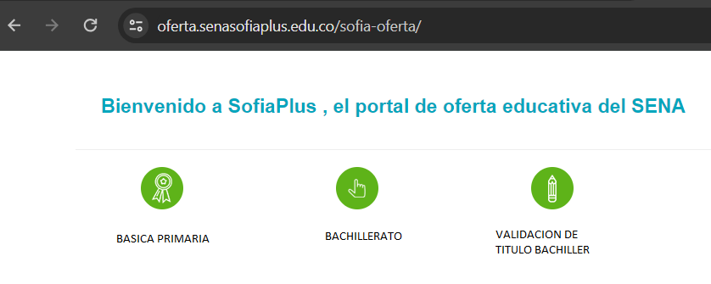

DESPLEGAR: MATERIAS DE ESTUDIO – HORARIOS – PLATAFORMA-REQUISITOS

PROPAGANDA (DOCENTES CALIFICASOS, HORARIOS FLEXIBLES, CONVENIOS ETC)

PARTE FINAL (CONTACTANOS

